Proyecto Final

Muro de cortante en una edificación modelada mediante el método de la fuerza horizontal equivalente

Luis Felipe Galán Guevara

Juan Pablo Garzon Ortiz



Contenido

1 Introducción 3

2 Modelación del problema 4

2.1 Preproceso 4

2.1.1 Geometría 4

2.1.2 Definición de los apoyos 5

2.1.3 Definición de las propiedades mecánicas 5

2.1.4 Definición de las fuerzas aplicadas 6

2.1.5 Definición de la malla 6

2.2 Proceso 7

2.2.1 Exportar el archivo .msh 7

2.2.2 Lectura desde PEFICA 7

2.3 Postproceso 8

3 Análisis de resultados 8

3.1 Aplicación de las cargas horizontales en ambos muros 8

3.1.1 Cargas aplicadas y deformaciones 8

3.1.2 Esfuerzos principales 8

3.1.3 Deformaciones 10

3.2 Aplicación de los desplazamientos equivalentes a la deriva permitida 11

3.2.1 Desplazamientos 11

3.2.2 Esfuerzos principales 11

3.2.3 Deformaciones 12

3.3 Aplicación de las cargas horizontales por separado 13

3.3.1 Esfuerzos principales 13

3.3.2 Deformaciones 15

3.4 Comparación con SAP (Fuerzas aplicadas a la vez) 16

3.4.1 Esfuerzos principales 16

3.4.2 Deformaciones 18

4 Conclusiones 19

# Introducción

El siguiente documento muestra los resultados del análisis de un muro de cortante en una edificación modelada mediante la fuerza horizontal equivalente. El ejercicio pretende evidenciar los fenómenos que suceden en un muro de sección en L como se muestra en la siguiente figura, debido a que en la práctica suelen diseñarse con los momentos y fuerzas axiales integradas, obteniendo así una curva de interacción en la sección del muro, mas no se tienen en cuenta los fenómenos locales que ocurren a lo largo de la sección del muro.

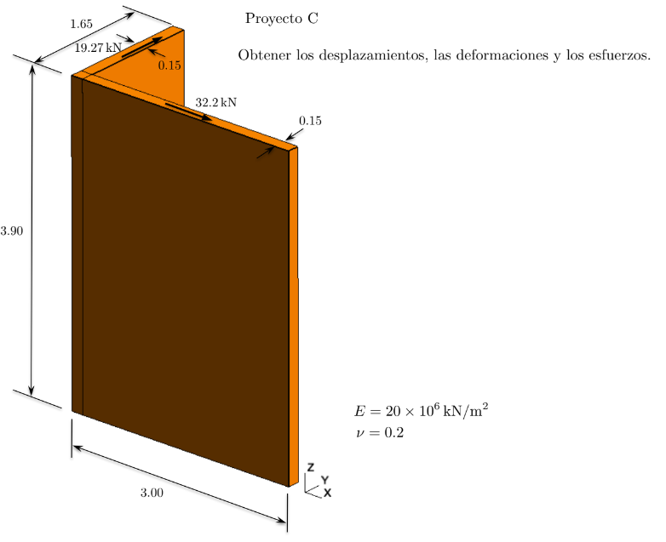

Ilustración 1. Geometría del problema

# Modelación del problema

La modelación del problema se lleva a cabo en tres etapas, como se expone a continuación.

## Preproceso

Es la etapa en que se define el modelo geométrico y la malla de elementos finitos con las propiedades del problema, Esta etapa se realizó en el programa GMSH modelando un archivo .geo con las propiedades geométricas y mecánicas para después exportar la malla como un archivo .msh

### Geometría

Se crea la geometría del problema en 2D a partir de la creación de rectángulos, la rutina dentro del GMSH es (geometry, elementary entities, add, rectangle), dentro de la pestaña se define el origen en (0,0,0) y un espesor de 0.15.

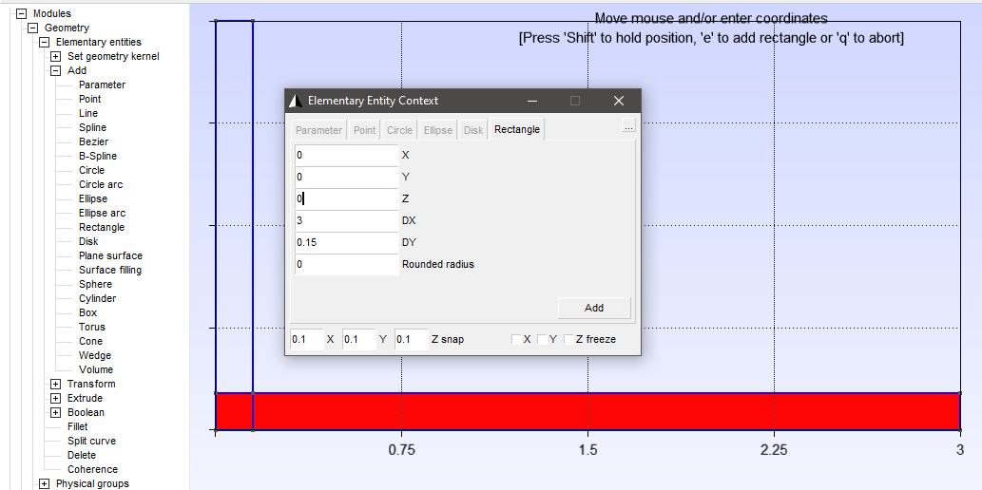

Ilustración 2. Geometría en 2D GMSH (muro en sentido X).

De igual forma se construye el otro rectángulo con origen en (0,0,0), dy=1.65 y espesor de 0.15. Como los rectángulos comparten un área en el origen, se utiliza la función coherence para crear la intersección como un área diferente (Geometry, elementary entities, bolean, coherence). Adicionalmente se definen las superficies de las áreas creadas (geometry, elementary entities, add, plane surfaces) y utilizando la herramienta extrude (geometry, elementary entities, extrude, translate) se le da la dimensión de altura para así lograr los volúmenes que forman el muro y a los cuales se les adicionaran las propiedades mecánicas del material, las condiciones de apoyo y las cargas aplicadas.

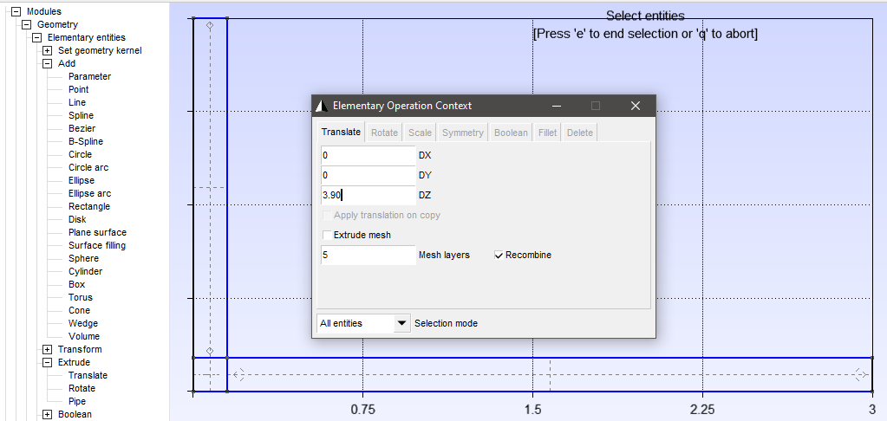

Ilustración 3. Geometría en 2D GMSH (muro en sentido Y).

### Definición de los apoyos

Para definir los apoyos que se van a considerar como empotramientos, es necesario asignar un “physical group” a las superficies que tienen esa condición. Para ello, elegida la superficie se le asigna el texto mostrado en la siguiente imagen.

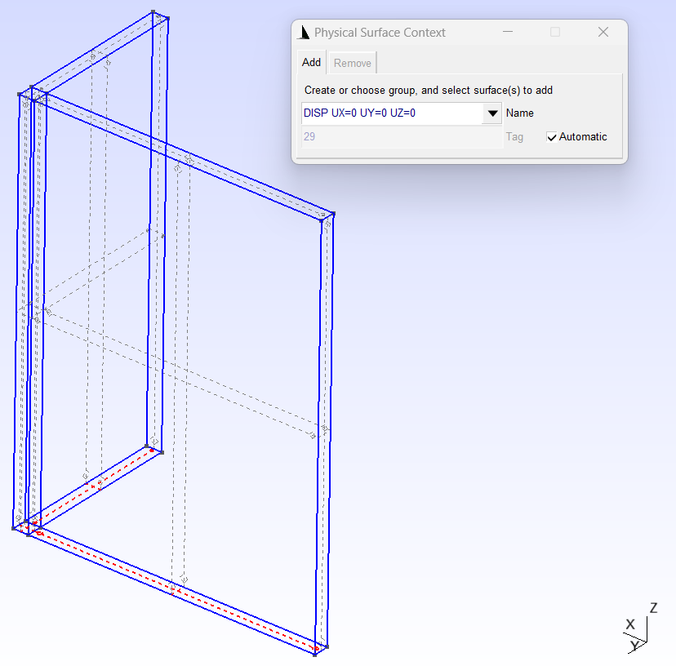

Ilustración 4. Geometría en 3D GMSH.

### Definición de las propiedades mecánicas

En este caso la entidad física se le asigna a los volúmenes, Así seleccionados los tres volúmenes resultantes (ya que hay una intersección) dado que las propiedades mecánicas que se van a asignar son un módulo de young de 20x106 y una relación de Poisson de 0.2, el texto de la entidad física es el siguiente.

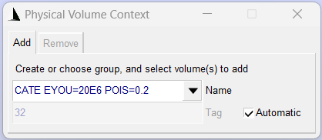

Ilustración 5. Adición propiedades físicas del material.

### Definición de las fuerzas aplicadas

Para asignar las fuerzas al modelo, es necesario elegir las superficies y añadir una entidad física como se muestra en el siguiente menú. Cabe destacar que las fuerzas aplicadas con que se modela el problema son cargas distribuidas por unidad de área, así que es necesario dividir la carga resultante en el área de la sección en que se aplica. Los resultados de las cargas aplicadas se muestran en la siguiente imagen

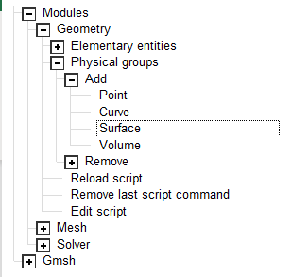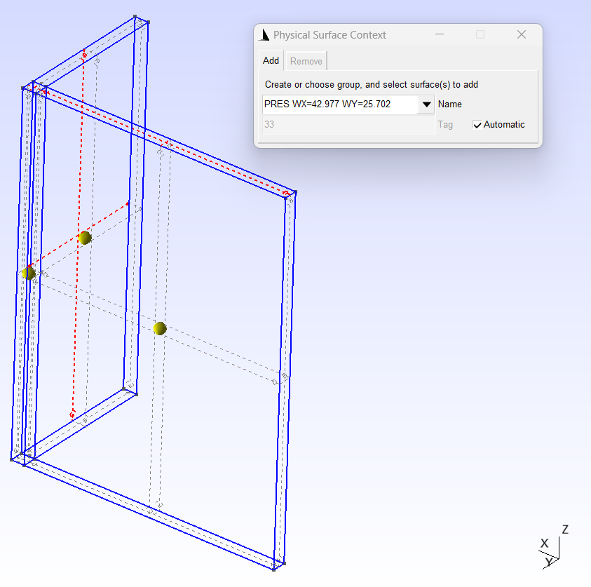

Ilustración 6. Adición fuerzas actuantes al muro.

### Definición de la malla

Para definir la malla se debe asignar el atributo transfinito a curvas y superficies para definir la cantidad de elementos por línea, y determinar la inclinación de los elementos tetrahédricos para que queden inclinados hacia la izquierda. El resultado obtenido fue el siguiente.

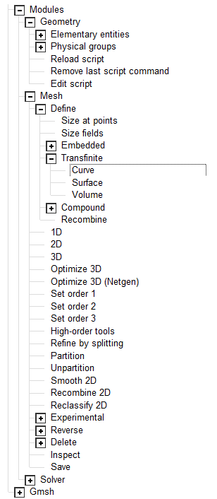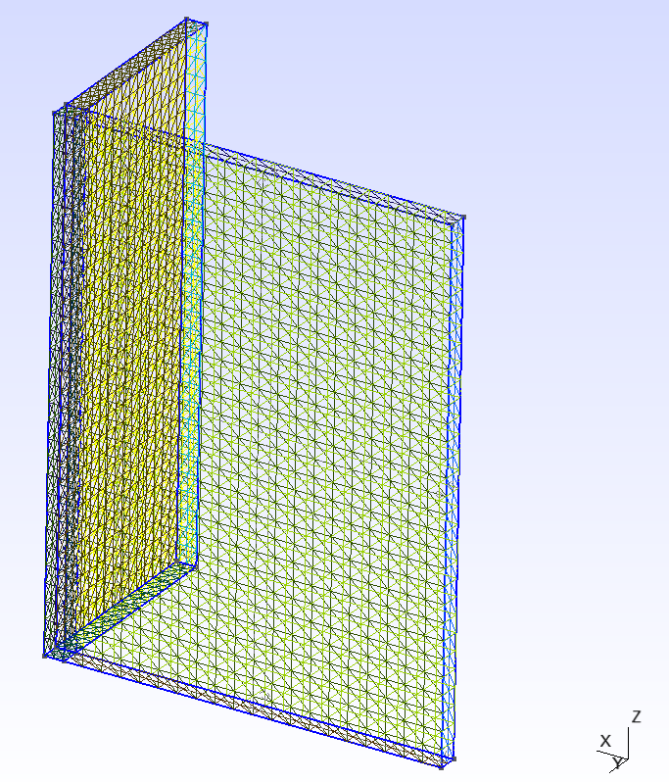

Ilustración 7. Generación de la malla elementos finitos.

## Proceso

Es la etapa del análisis en que se realizan todos los cálculos mediante el método de los elementos finitos tridimensionales. Para esta etapa se utilizó el programa PEFICA PEFTRI, el cual retorna un archivo .pos que tiene todos los resultados para ser visualizados en una interfaz gráfica capaz de leer tal formato.

### Exportar el archivo .msh

El primer paso que se debe realizar para procesar el modelo es crear el archivo .msh, para ello, una vez definida la malla como se mostró anteriormente, se debe exportar como archivo y elegir la versión 2 ASCII.

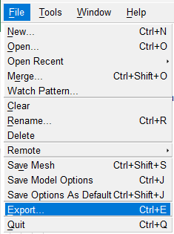 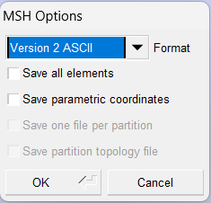

Ilustración 8. Creación archivo . msh.

### Lectura desde PEFICA

Ubicados en octave en la carpeta PEFTRI, con el archivo almacenado en la carpeta DATOS, se procesa el nombre con la opción 10

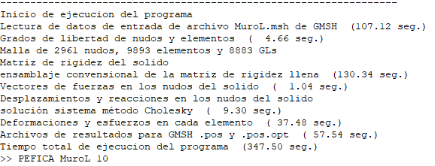

Ilustración 9. Ejecución programa PEFICA (PEFTRI) . msh.

## Postproceso

Esta etapa del análisis consiste en hacer una lectura de ese archivo resultante del paso anterior para visualizar los resultados obtenidos. En esta etapa se utilizó de nuevo el programa GMSH que está en capacidad de mostrar los resultados obtenidos mediante PEFICA en vistas separadas.

# Análisis de resultados

Para analizar los resultados que puede generar los modelos se van a analizar varios escenarios en los cuales se tendrá en cuenta la aplicación de cargas y desplazamientos.

## Aplicación de las cargas horizontales en ambos muros

### Cargas aplicadas y deformaciones

En este modelo se cargaron las superficies de la parte de arriba con las cargas mencionadas en el numeral 2.1.3, de esta manera se obtuvieron las siguientes cargas con componente en el eje X y el eje Y. Así mismo se puede apreciar que los mayores desplazamientos de dan en la esquina superior del muro más largo.

#### Con dos elementos de espesor

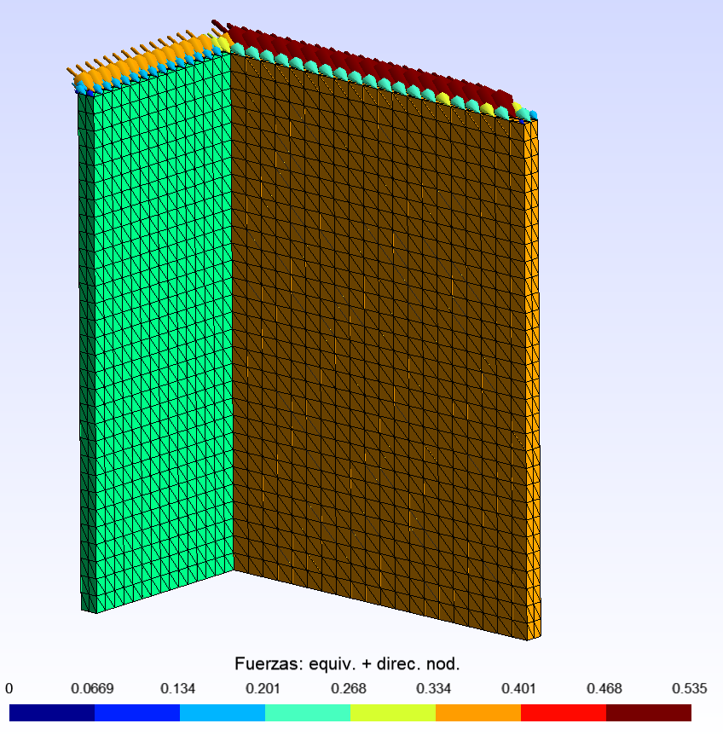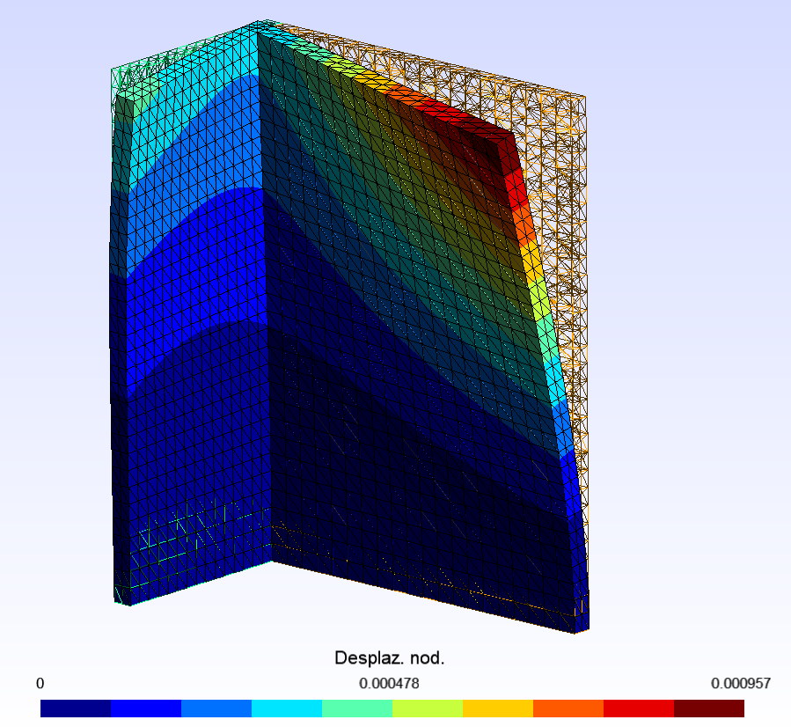

Ilustración 10. Ejecución programa PEFICA (PEFTRI) . msh.

#### Con cuatro elementos de espesor

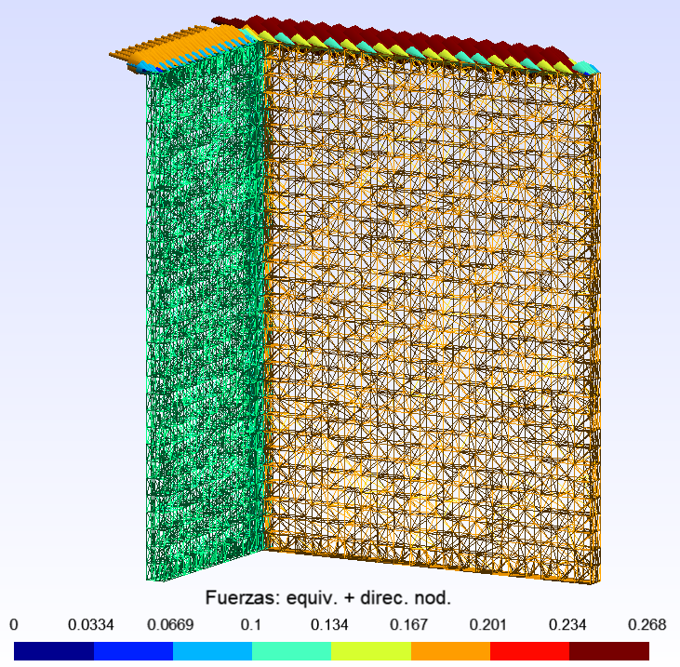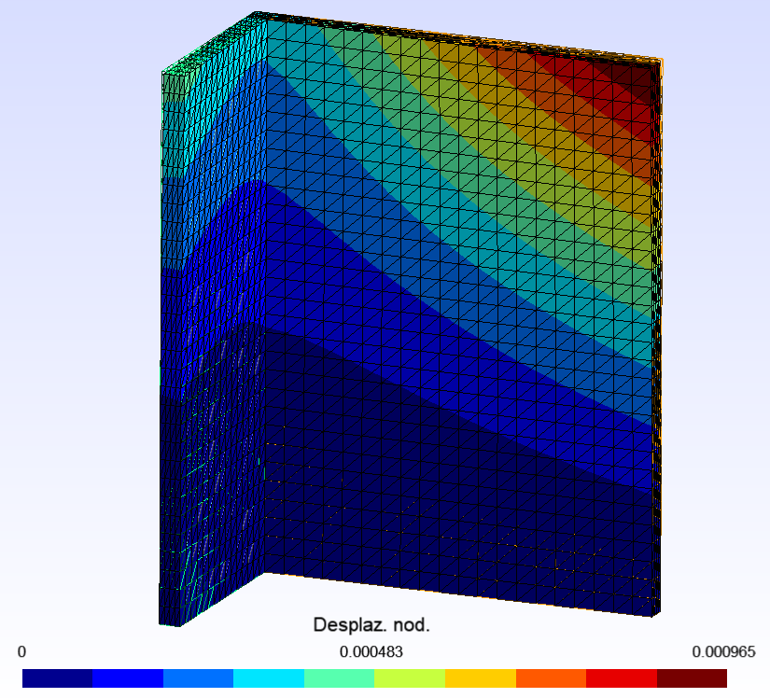

### Esfuerzos principales

Para determinar los lugares más críticos por donde puede fallar el modelo, se buscan los esfuerzos principales mayor y menor, con la finalidad de obtener los lugares donde se puede generar una falla a tensión y a compresión respectivamente.

#### Esfuerzo principal mayor

En las siguientes imágenes se puede ver que la compresión causada por el esfuerzo principal menor es muy uniforme en regiones que cubren bastante del muro sin presentar concentraciones de esfuerzos, a diferencia de las tensiones que se generan en el modelo que sí se concentran de forma pronunciada en la esquina inferior.

##### Con dos elementos en el espesor

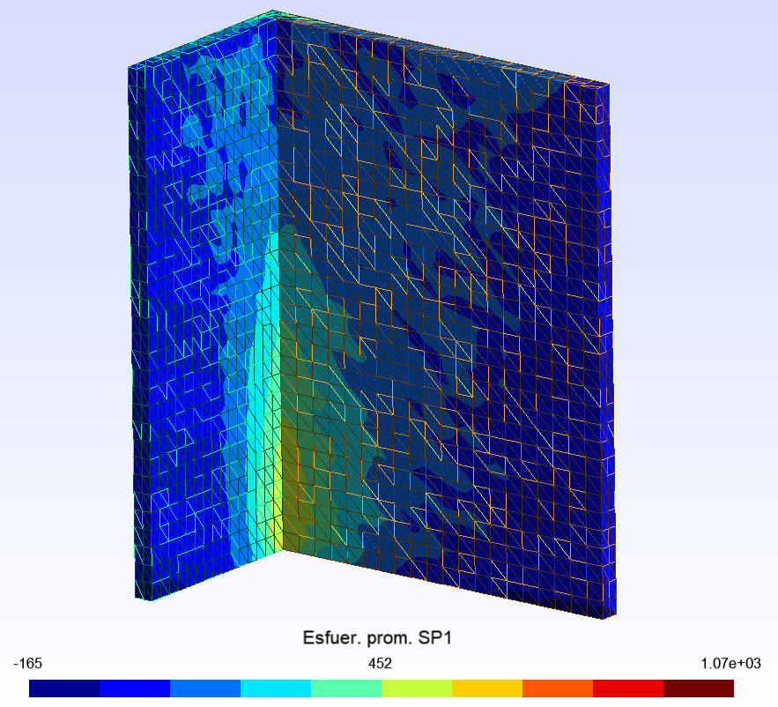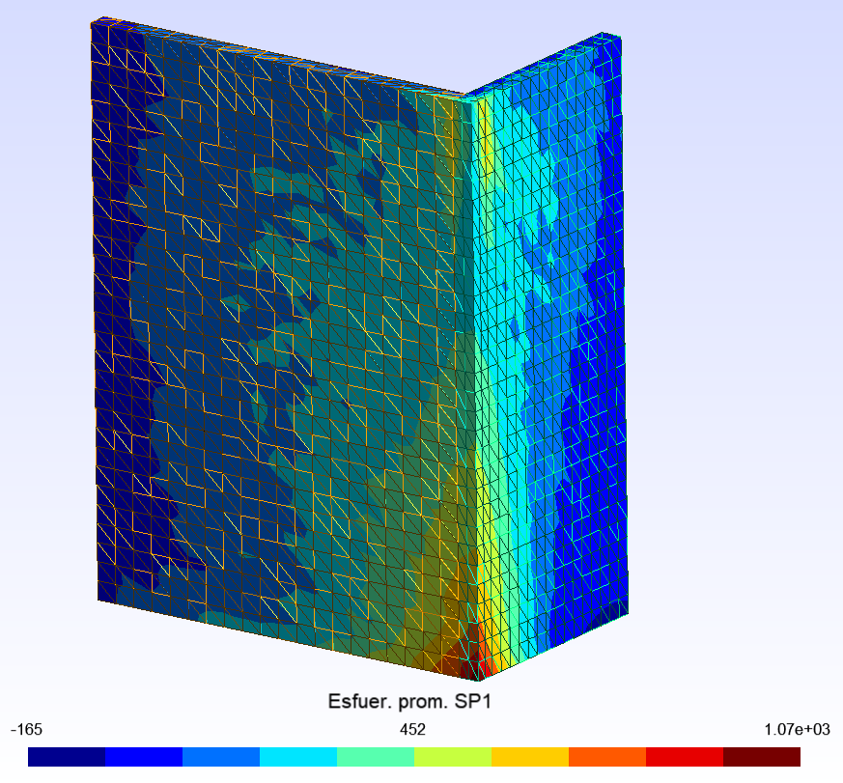

##### Con cuatro elementos en el espesor

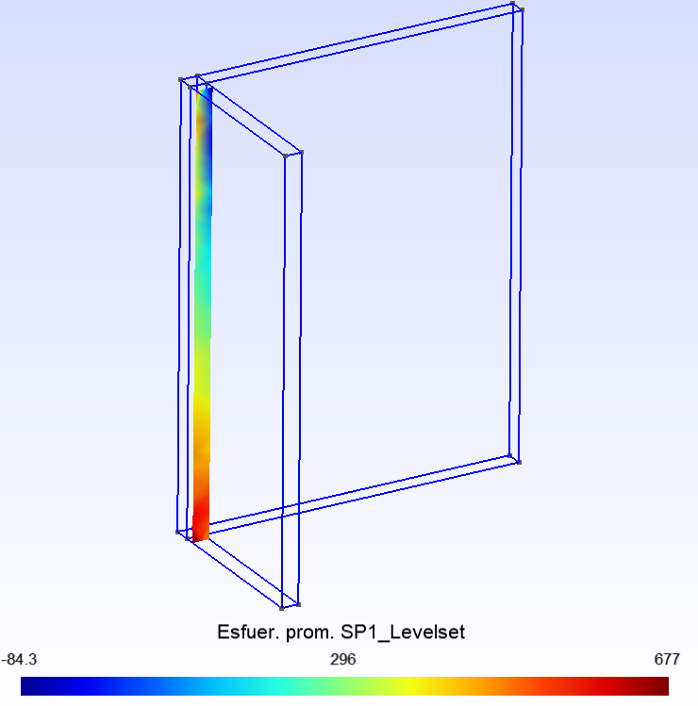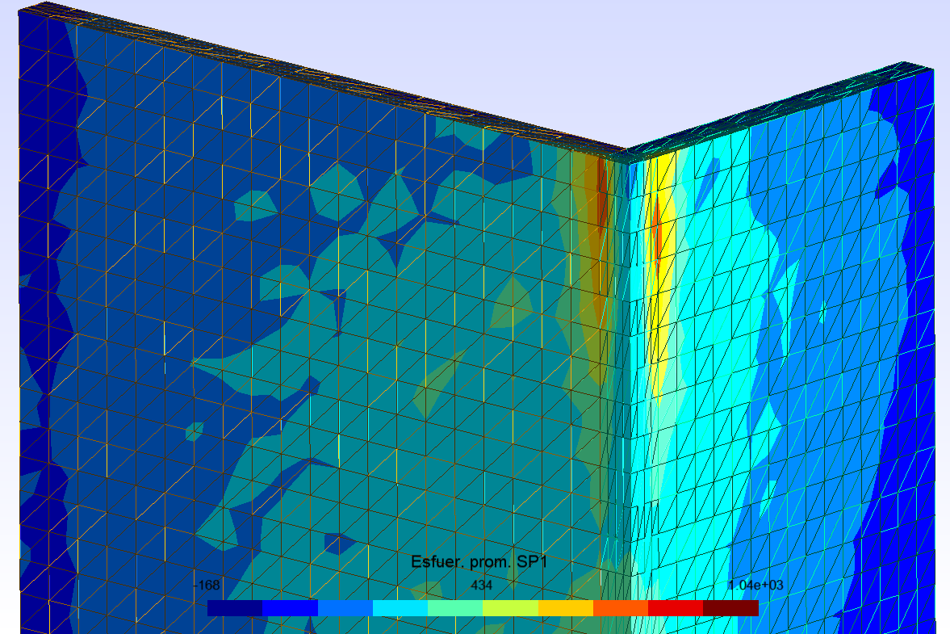

#### Esfuerzo principal menor

A diferencia de lo que sucede en la vista de esfuerzos principales mayores, en este caso sí se puede ver la concentración de esfuerzos a compresión en las esquinas del muro.

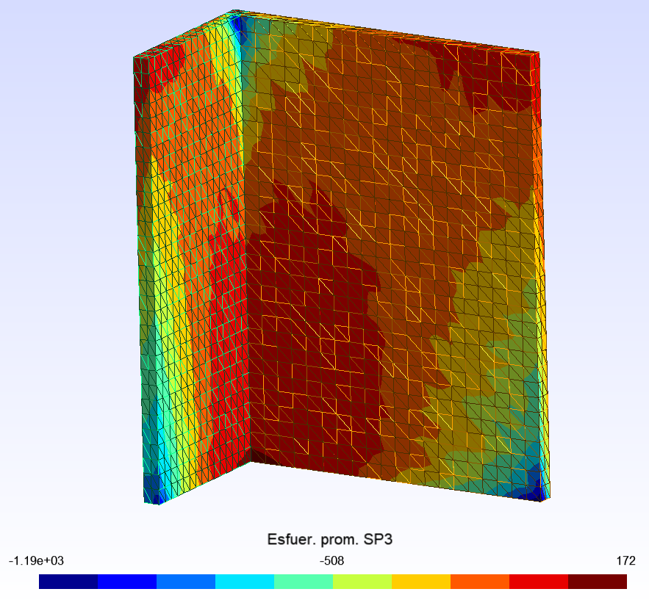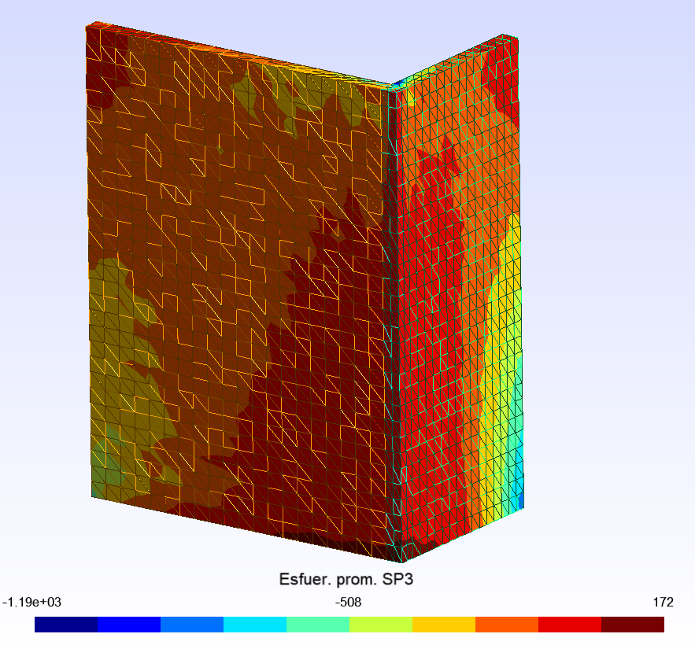

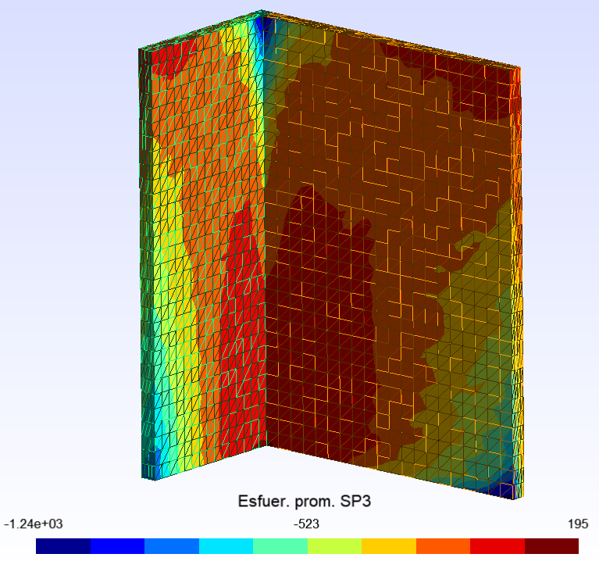

### Deformaciones

#### Deformaciones por esfuerzo principal mayor

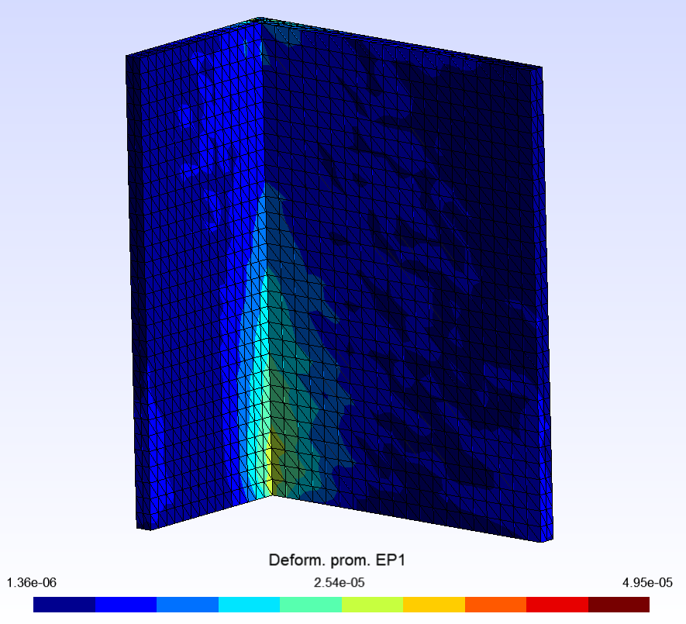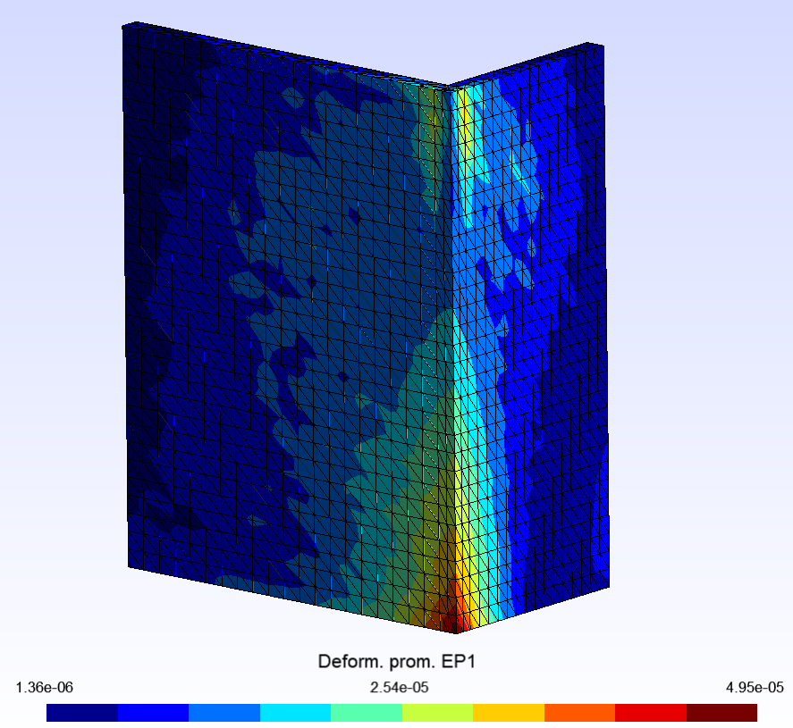

#### Deformaciones por esfuerzo principal menor

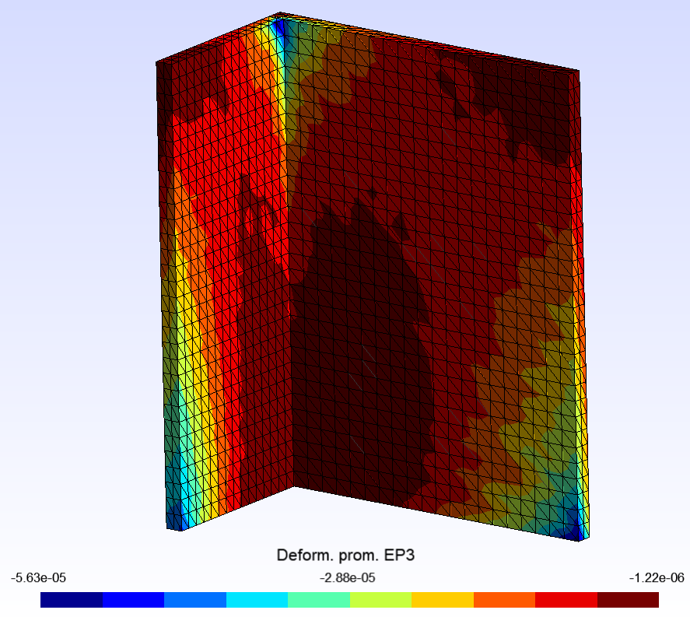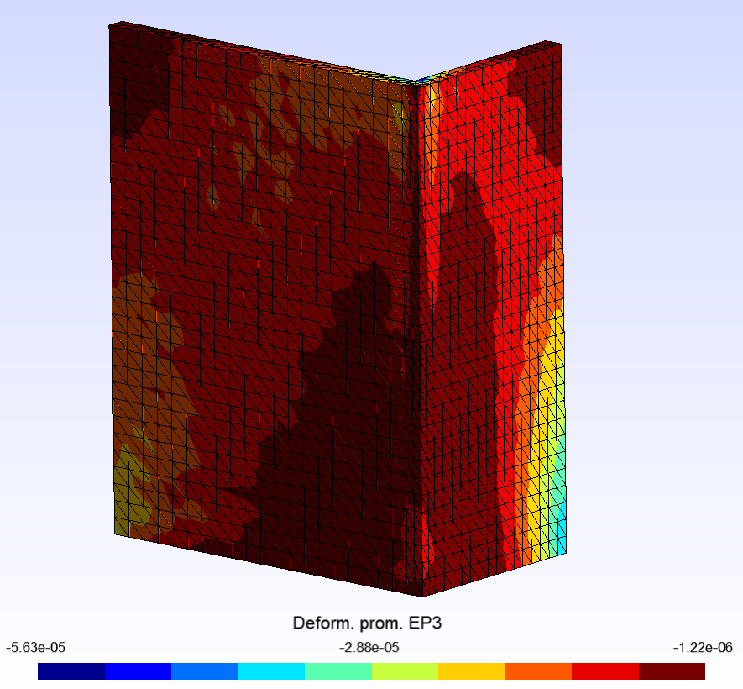

## Aplicación de los desplazamientos equivalentes a la deriva permitida

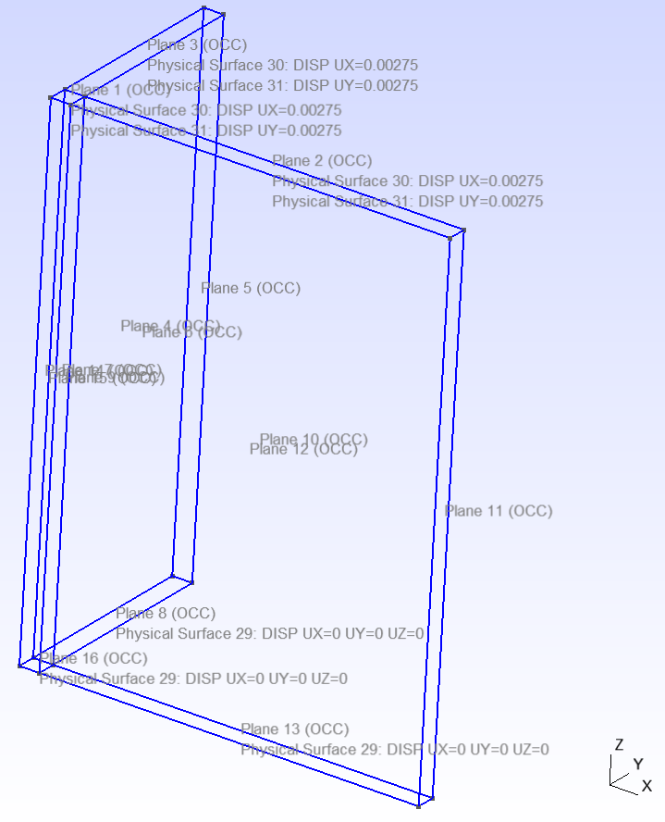

### Desplazamientos

En la siguiente imagen se puede ver la uniformidad de los desplazamientos debido a la aplicación de desplazamientos iguales a la deriva permitida del 1%

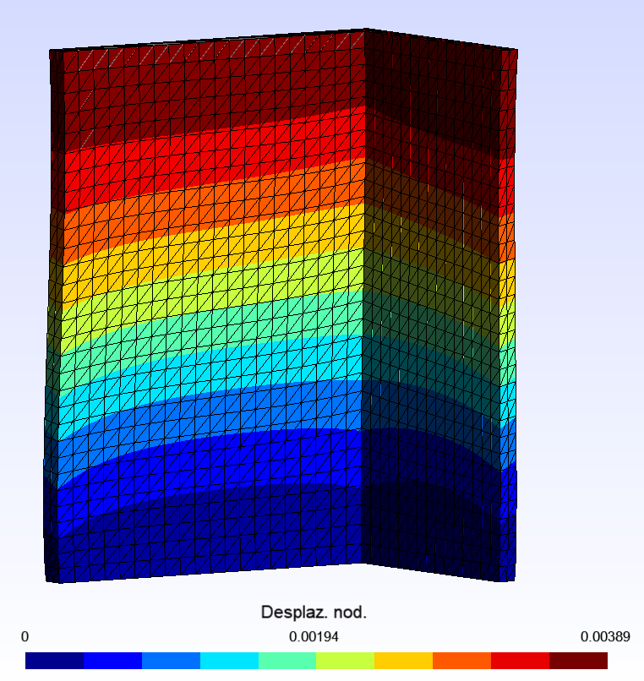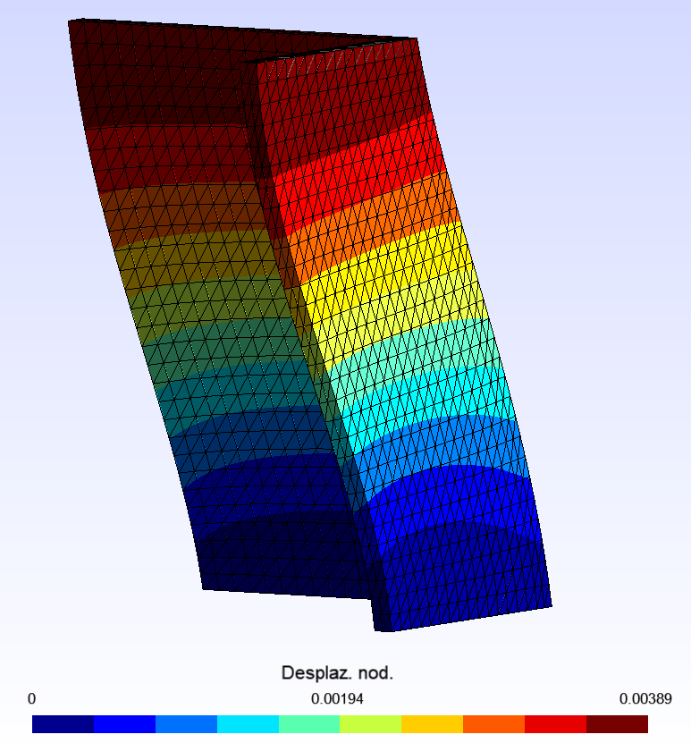

### Esfuerzos principales

#### Esfuerzo principal menor

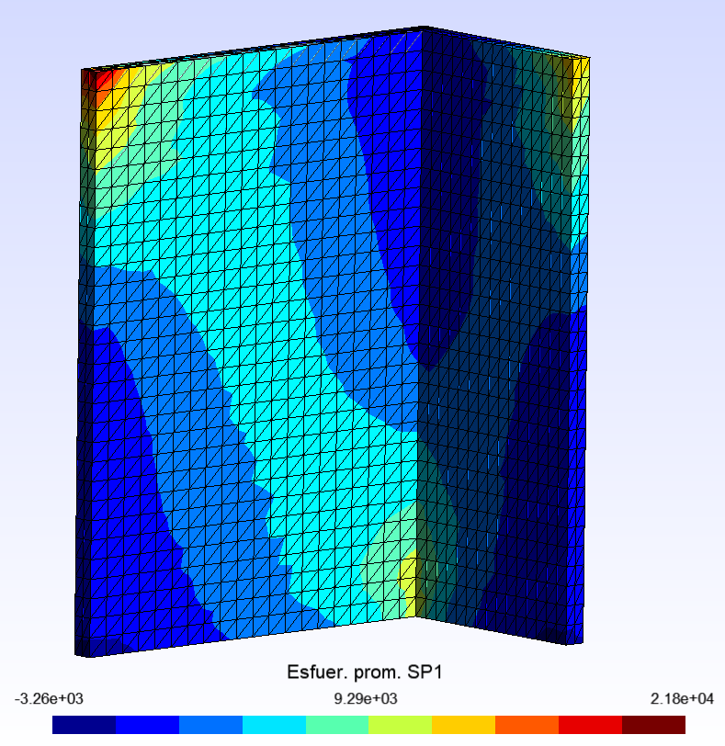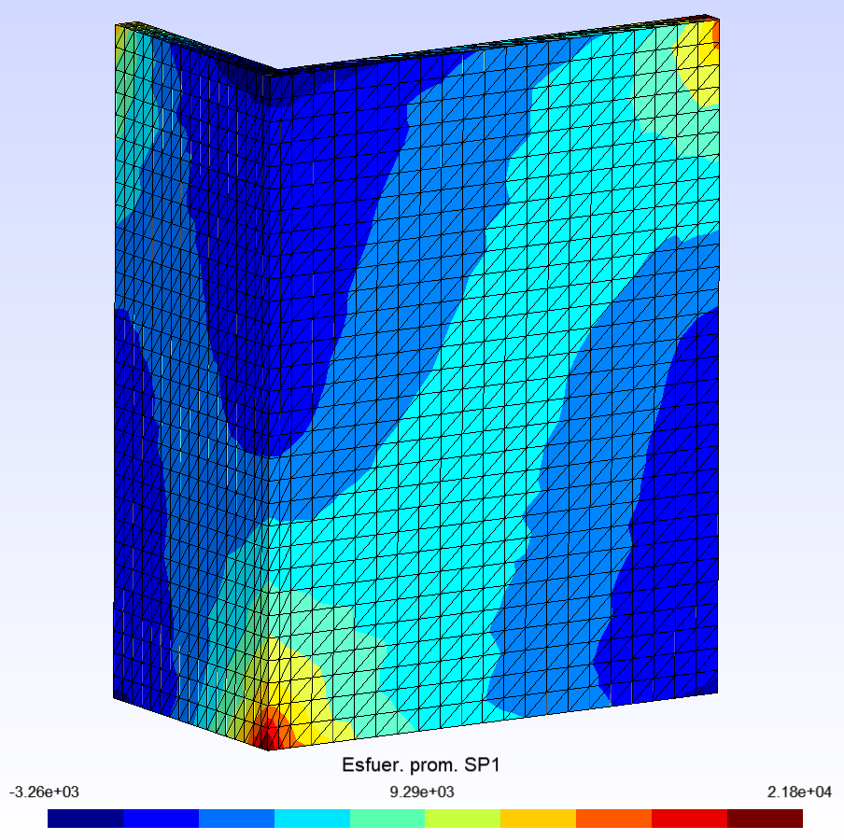

#### Esfuerzo principal mayor

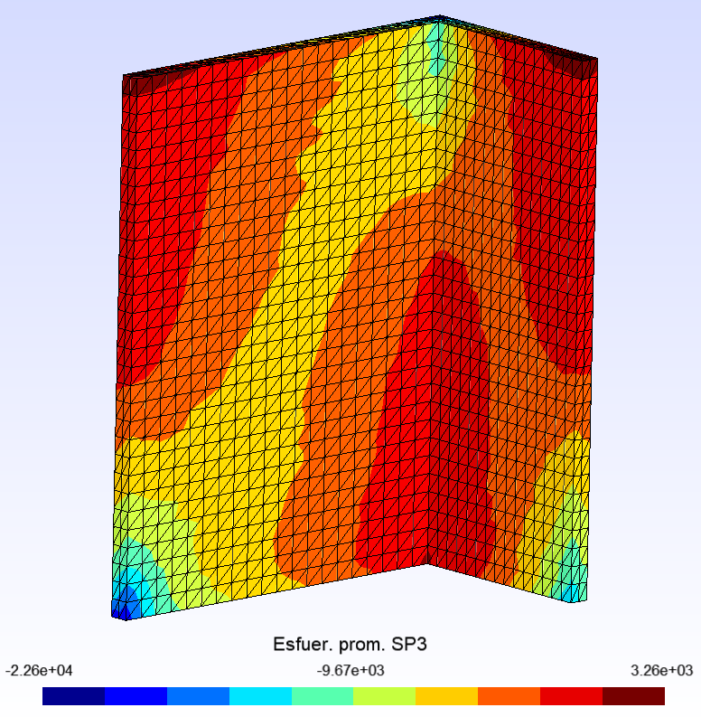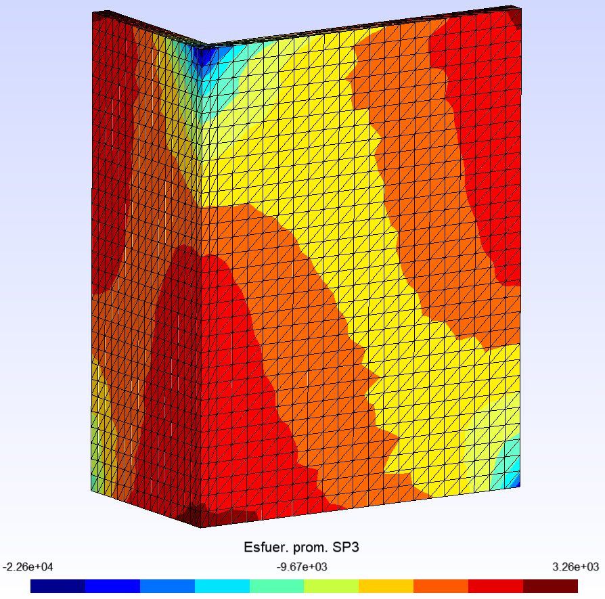

### Deformaciones

#### Deformación por esfuerzos principales menores

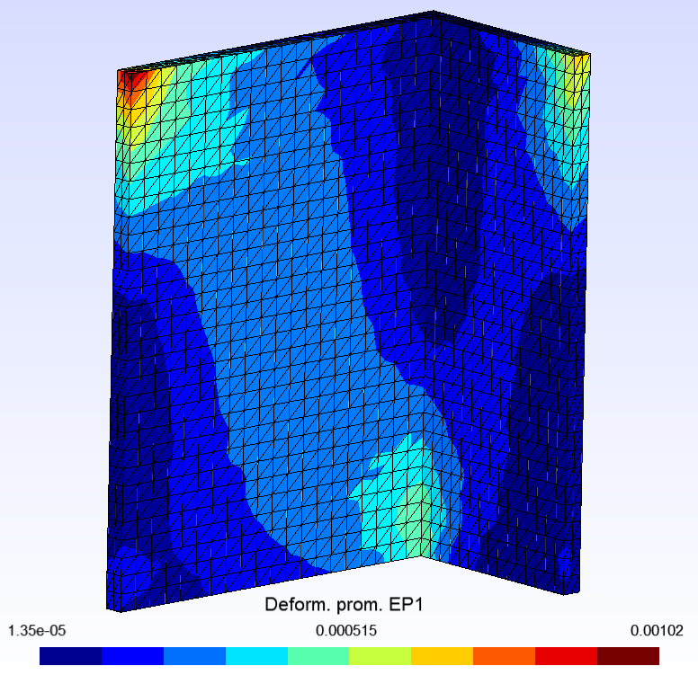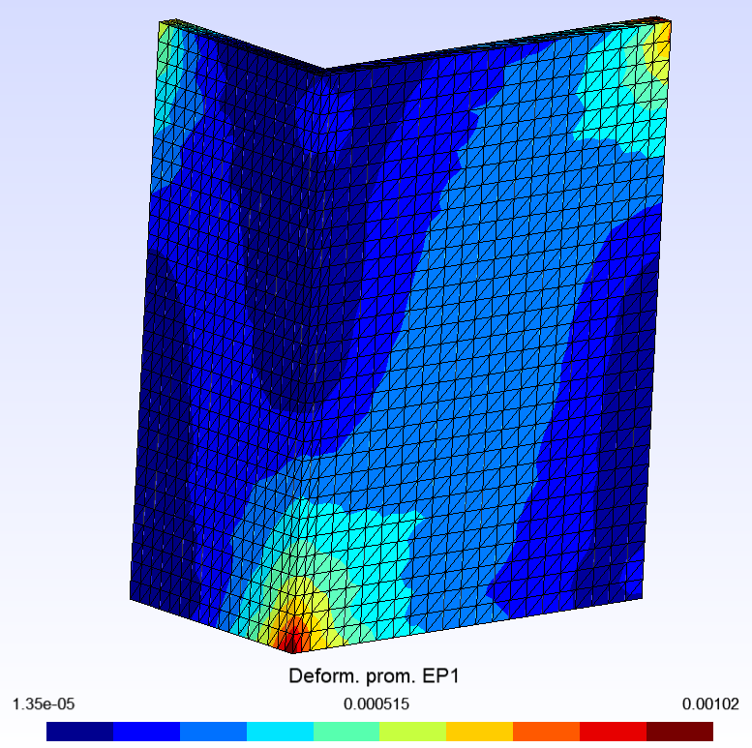

#### Deformaciones por esfuerzos principales mayores

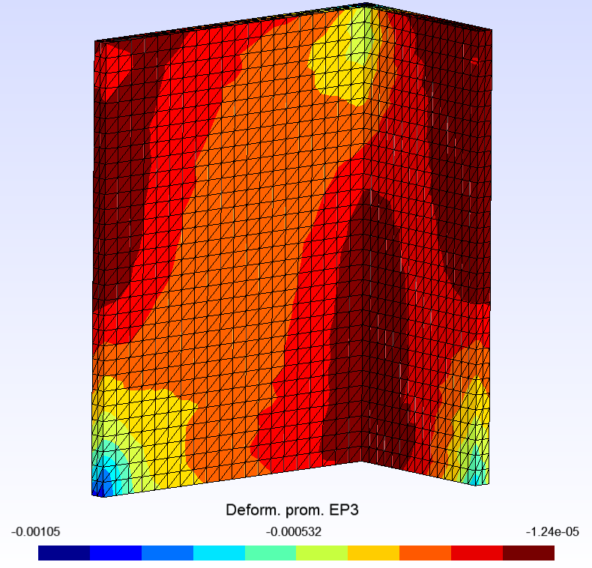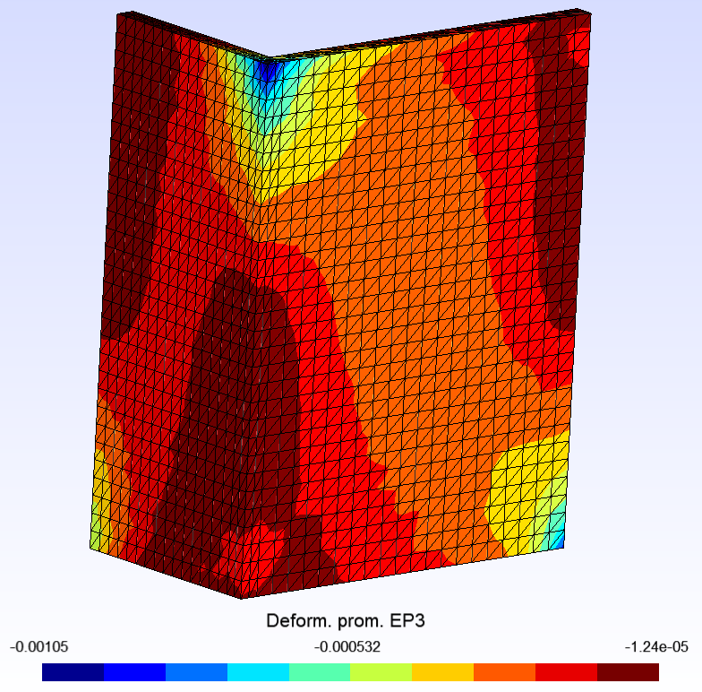

## Aplicación de las cargas horizontales por separado

Se plantea la comparación en la cual debido a la inercia de cada muro analizada por separado, analíticamente se asume que el muro que está orientado en dirección x va a tomar las fuerzas en ese sentido y el que se encuentra orientado en dirección y hará lo correspondiente con las fuerzas en esa dirección. Se obtienen los siguientes resultados de desplazamientos, donde el máximo es de 0.000161m.

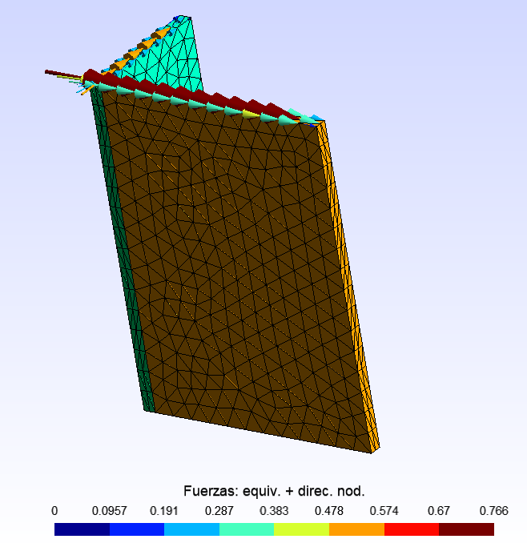 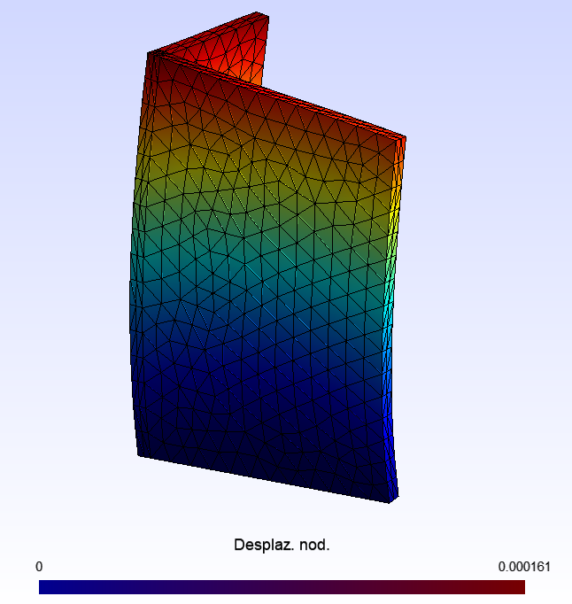

### Esfuerzos principales

#### Esfuerzo principal mayor

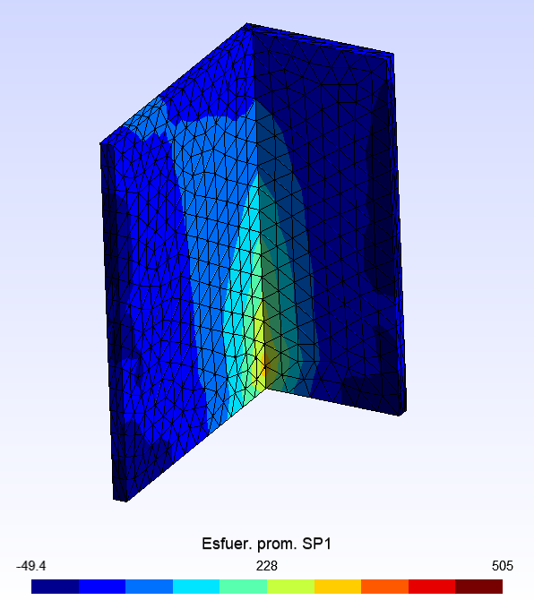 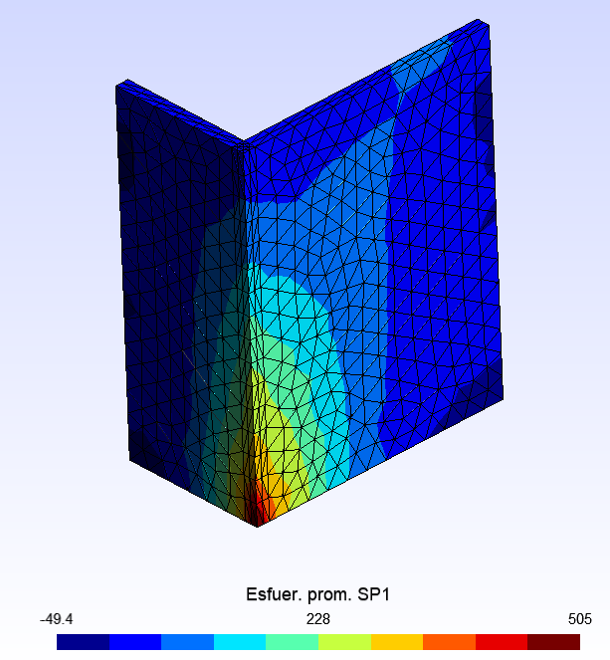

#### Esfuerzo principal menor

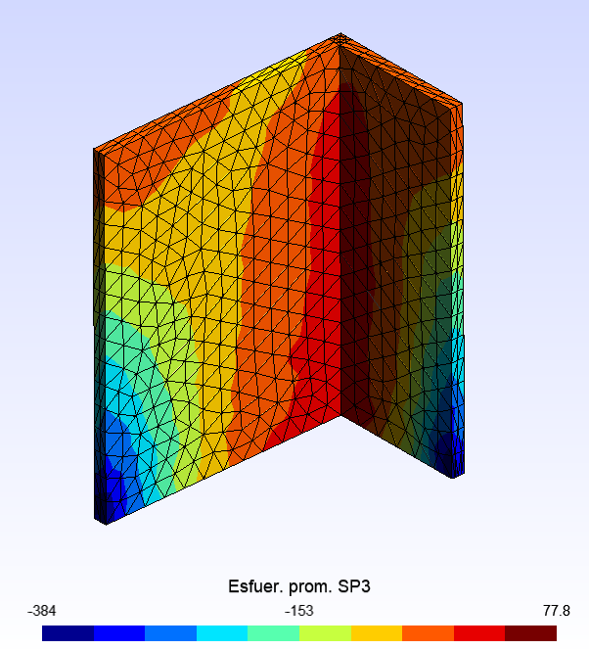 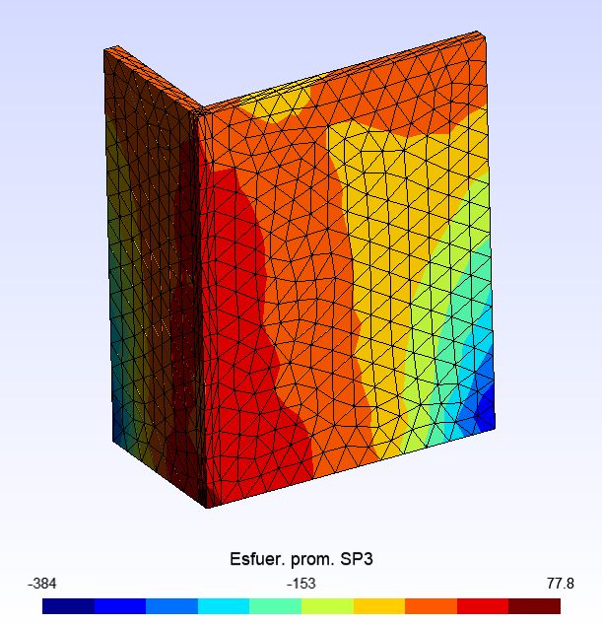

Los esfuerzos principales de compresión se encuentran en las esquinas exteriores de los muros y tienen un valor de -384KPa, mientras que los esfuerzos principales de tensión se encuentran en la intersección de los muros en su parte inferior y externa, teniendo un valor de 505KPa mientras que en la parte interna es de alrededor de 300KPa.

#### Esfuerzos cortantes

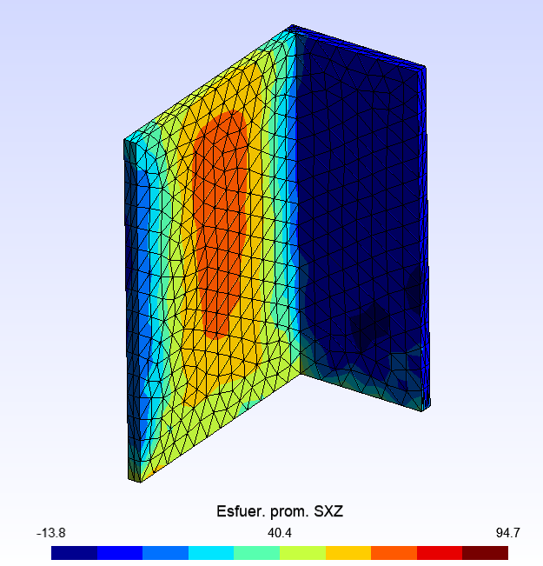 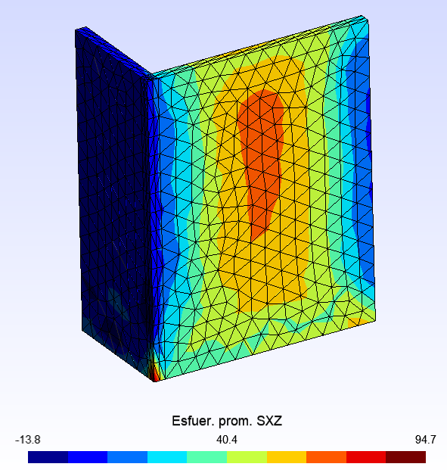

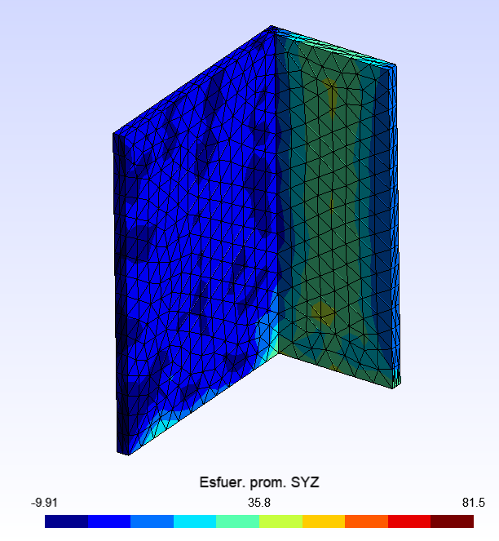 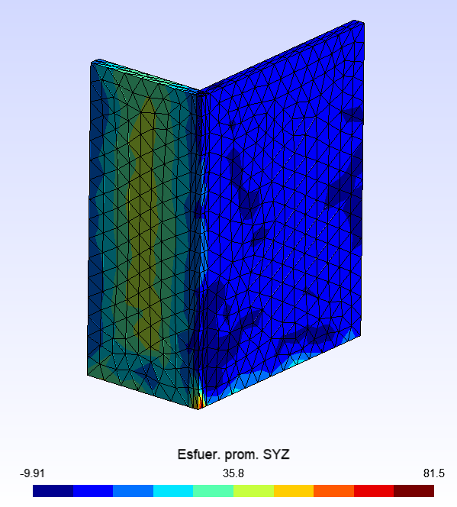

### Deformaciones

#### Deformación por esfuerzos principales mayores

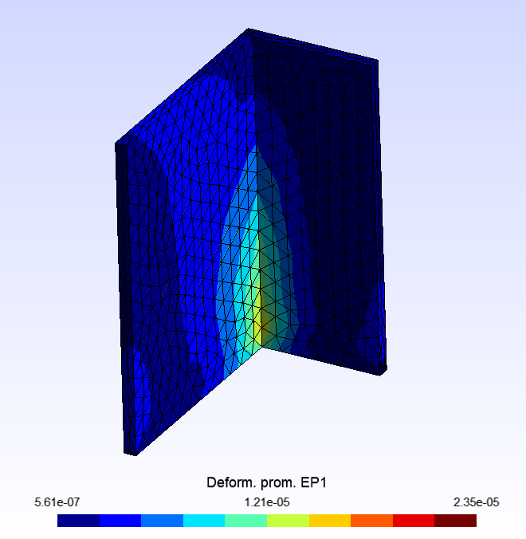 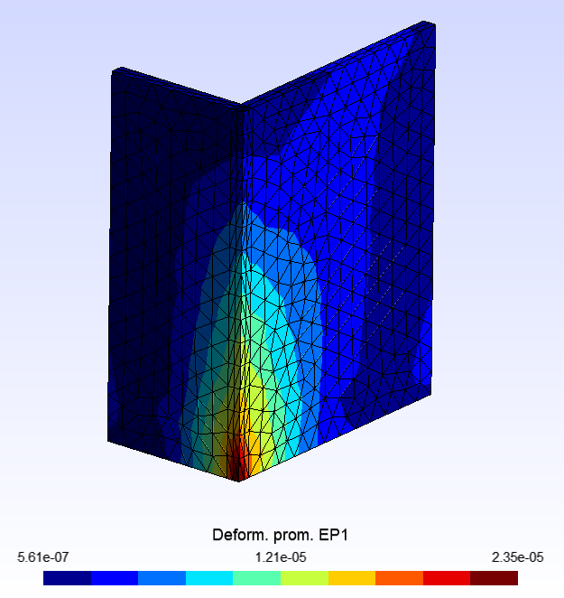

#### Deformación por esfuerzos principales menores

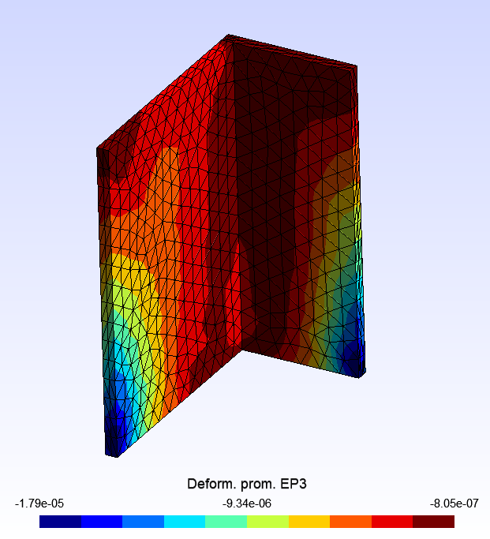 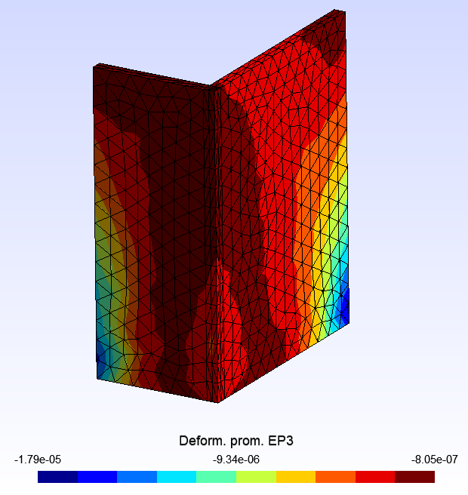

## Comparación con SAP (Fuerzas aplicadas a la vez)

### Esfuerzos principales

#### Esfuerzo principal mayor

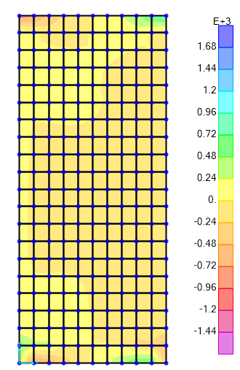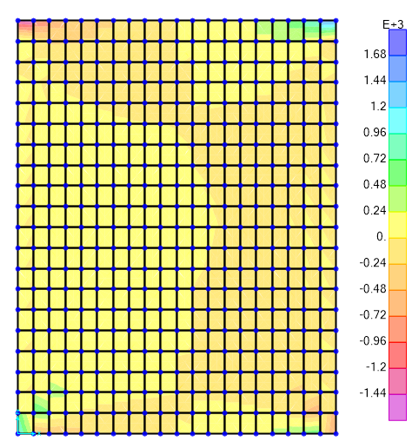

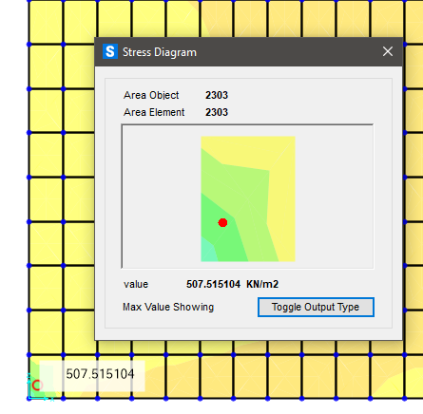

#### Esfuerzo principal menor

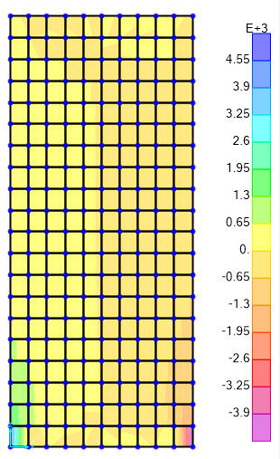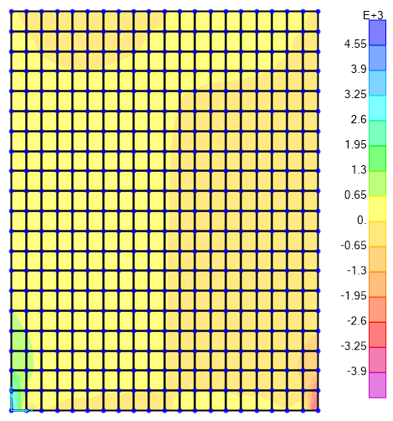

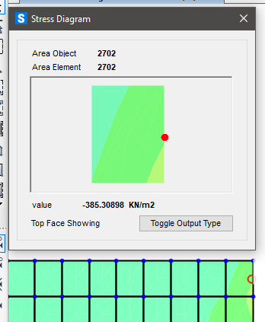

### Deformaciones

#### Deformación por esfuerzos principales mayores

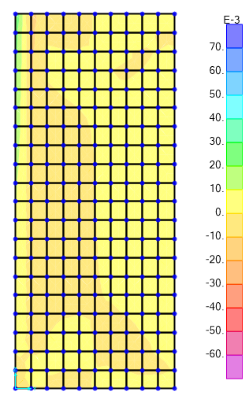 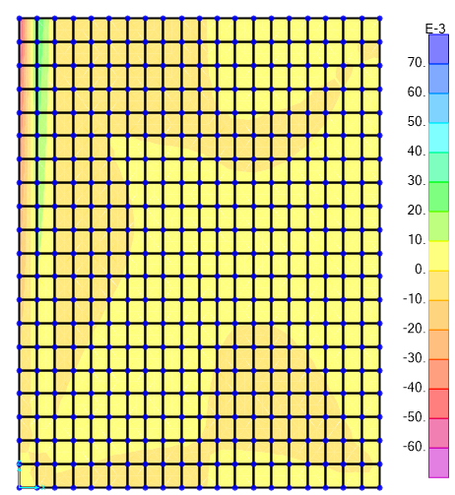

#### Deformación por esfuerzos principales menores

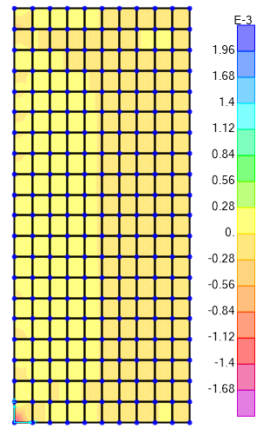 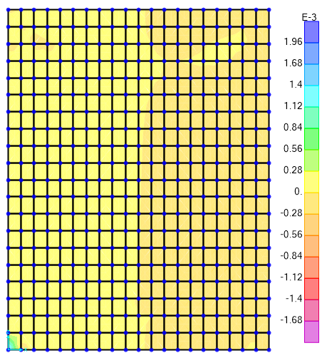

## Comparación con freeCad

### Desplazamientos

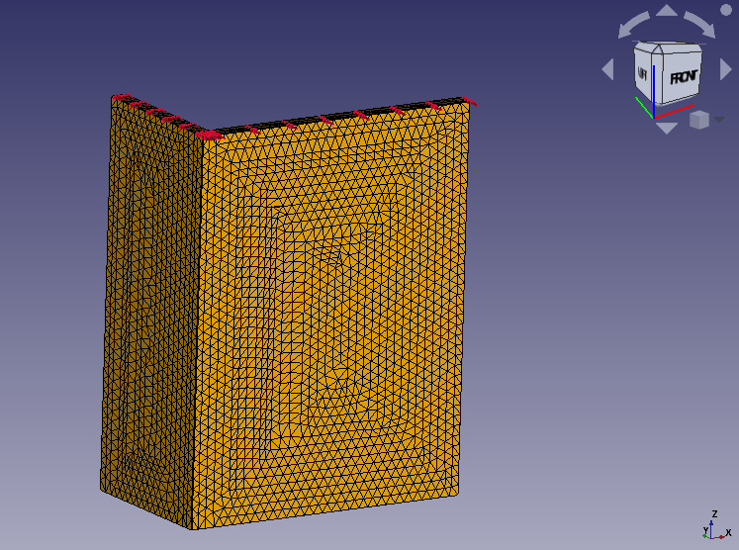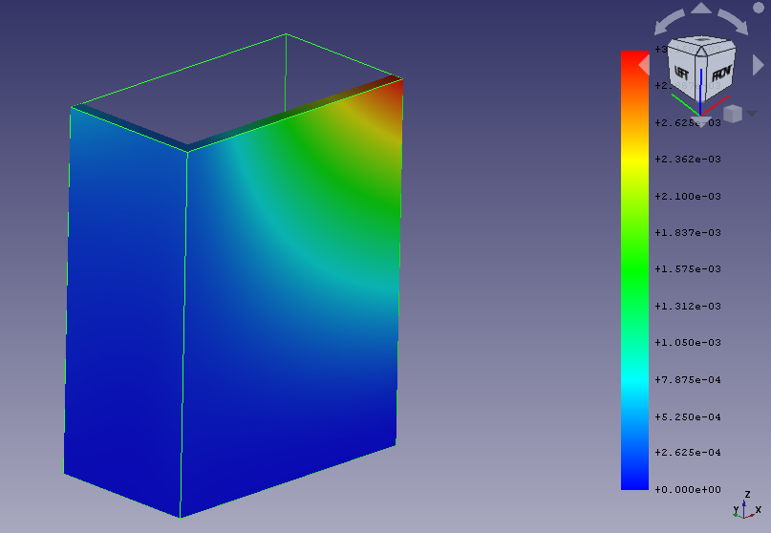

### Esfuerzo principal mayor

En este caso se puede ver que la distribución es muy similar, pero las magnitudes cambian considerablemente debido a que no existe la posibilidad de aplicar presiones en los ejes X y Y, y por lo visto genera una inconsistencia con las magnitudes

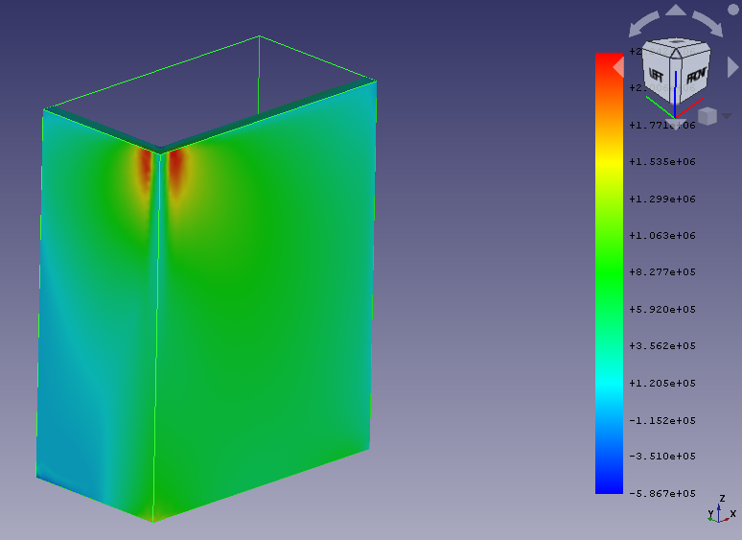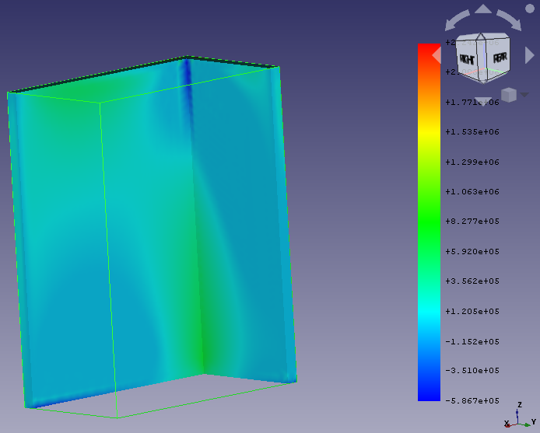

### Esfuerzo principal menor

En este caso no es tan notoria la concentración de esfuerzos en las esquinas de los apoyos, pero en la parte interna sí parece coincidir.

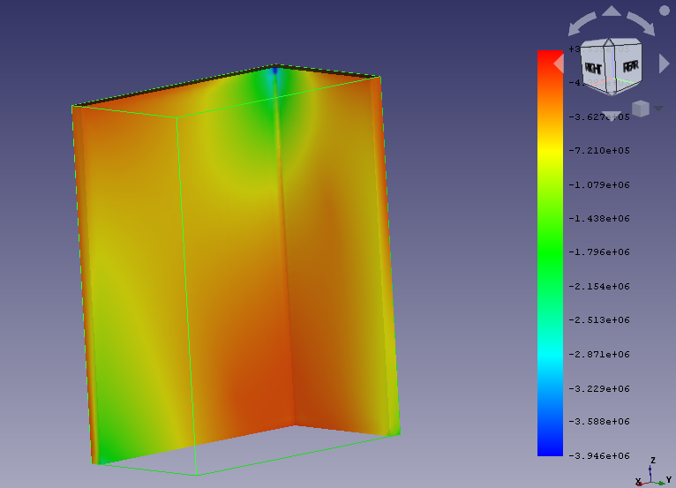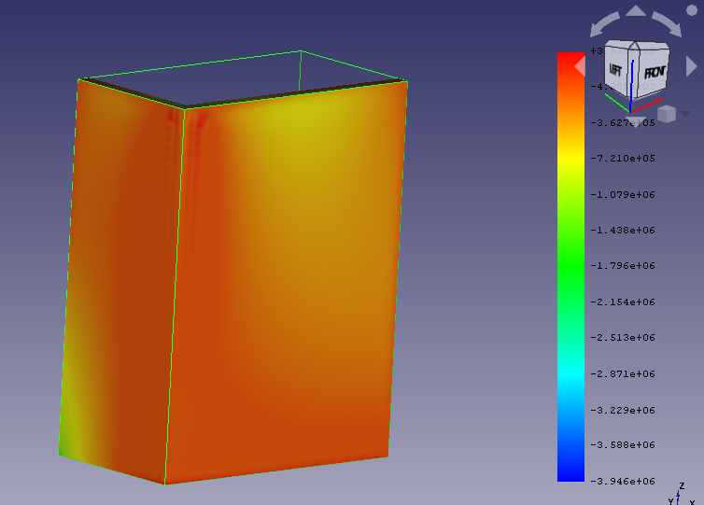

# Conclusiones

El modelo que cuenta con más elementos en el espesor del muro, no exhibe gran diferencia con respecto al desplazamiento máximo, mientras que sí se pueden ver cambios en el detalle de las regiones que presentan concentración de esfuerzos como sucede en los esfuerzos principales que pareciera que el mayor se encuentra en una esquina, pero en realidad es en un contorno hay una división en dos regiones más detalladas.

Comparando los esfuerzos principales menores en los dos modelos, se puede ver que en el modelo se aplicaron cargas, omite algunas concentraciones de esfuerzos en las esquinas, mientras que el segundo modelo que es más fiel a la manera en que se deforma un muro en la planta de un edificio.

En general, se puede ver que los lugares más críticos en el muro son las esquinas, por lo cual se puede evidenciar la importancia de los elementos de borde con que se diseñan este tipo de muros.

Si se analiza el muro para la condición de esfuerzos cortantes SXZ y SYZ, la resistencia del concreto a cortante para un f’c=21MPa, β=2 y θ=45° sería de 760KN/m2, por lo que no se encuentran zonas donde este esfuerzo sea mayor al resistente.



De igual forma el esfuerzo a compresión resistente es igual a:



Si tenemos en cuenta que no estamos tomando en cuenta el refuerzo en el muro, b=0.15m y h=1.00m, la resistencia a compresión sería 15000KN/m2, si se toma la resistencia a tensión como el 10% de la resistencia a compresión, esta sería de 1500KN/m2 y para el modelo analizado sería más factible que ante el aumento de las cargas, las zonas más críticas analizadas anteriormente, serían las cuales necesiten refuerzo transversal para cortante y tensión en la esquina inferior de la intersección de la sección en L.

Al realizar la comparación con el programa comercial SAP2000, se encuentra que en general las deformaciones máximas a lo largo del muro son similares a las calculadas en PEFICA, en un orden de 2.35E-5m a 1.68E-3m, si se analiza estrictamente en la zona más extrema de las esquinas de los muros, se aleja el valor tanto de deformaciones como de esfuerzos principales, siendo el esfuerzo principal mayor de 505KPa en PEFICA y de 960 en SAP, si se aleja un poco de esa zona y se toman los valores un dentro del mismo elemento pera un poco más alejados del extremo, se asemejan los resultados de una mejor forma.